[多图面板重复，上海第十人民医院&武汉同济医院的论文被质疑](https://mp.weixin.qq.com/s?__biz=Mzk1NzE0NTE5Mg==&mid=2247488413&idx=3&sn=59bf8770808e3dc6ce6ebea588e13b4c&chksm=c2b59d846bdf8cf58d9758188223461af9310ebe7093f2141c082d2996be24801315fc85b777&scene=126&sessionid=1742833371)

净研行动[净研行动](javascript:void(0);)2025-03-13 10:44:55浙江

**01**

**问题论文**

标题：NR1B2 suppress kidney renal clear cell carcinoma (KIRC) progression by regulation of LATS 1/2-YAP signaling

期刊：Journal of Experimental and Clinical Cancer Research

单位：上海市同济大学附属第十人民医院&华中科技大学同济医学院附属同济医院

发表时间：2019年8月7日

DOI: 10.1186/s13046-019-1344-3

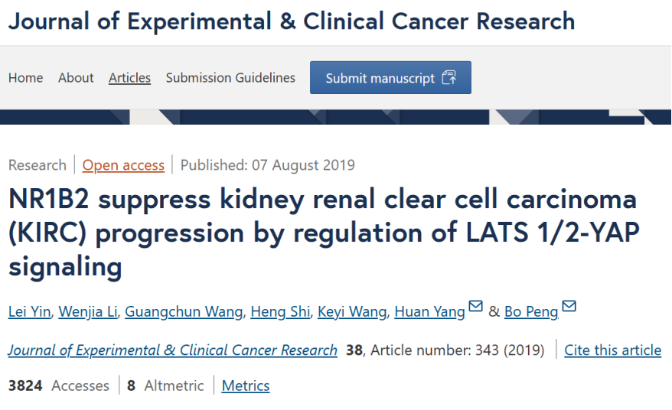

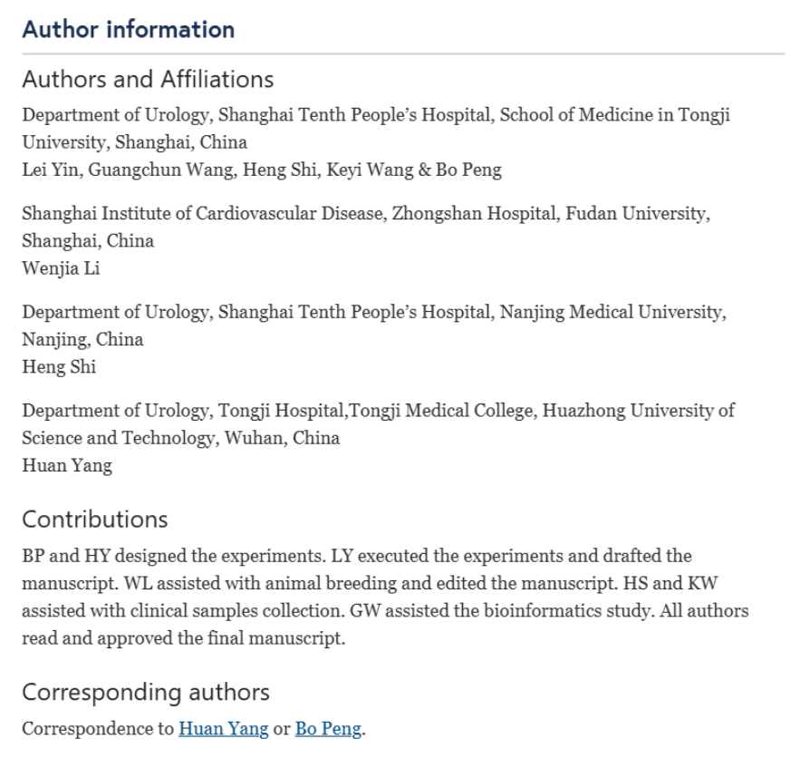

这项工作得到了中国国家自然科学基金（资助号：31670772、81870517、81500534）、上海市自然科学基金（资助号：18140900302）、中国高等教育博士学位授权点专项科研基金（编号：20130142120072）以及华中科技大学创新基金（编号：1802030）的支持。

**02**

**具体说明**

①  图3I、3H、5G、5B共存在4处重叠。

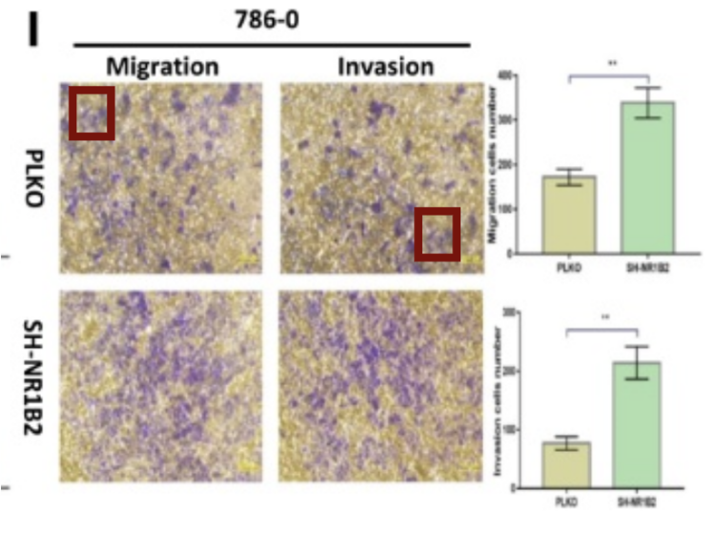

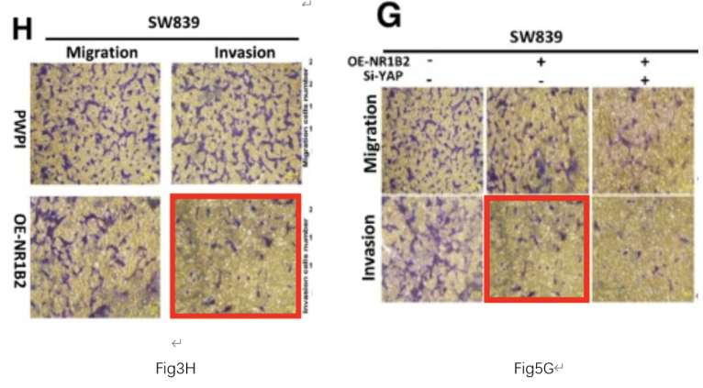

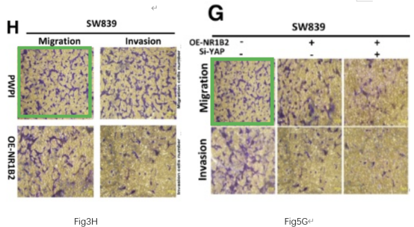

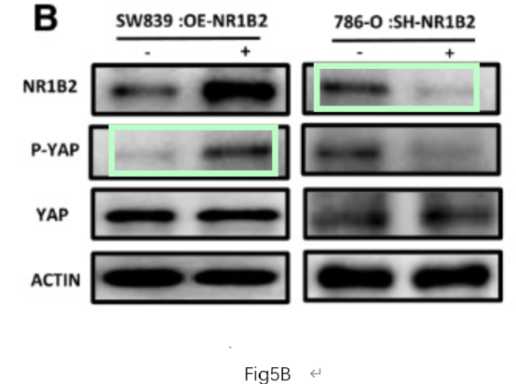

**参考信息**

https://jeccr.biomedcentral.com/articles/10.1186/s13046-019-1344-3

提供线索或对推文存在疑义，请联系邮箱：jxscuijian@163.com





**微信搜一搜**



 净研行动